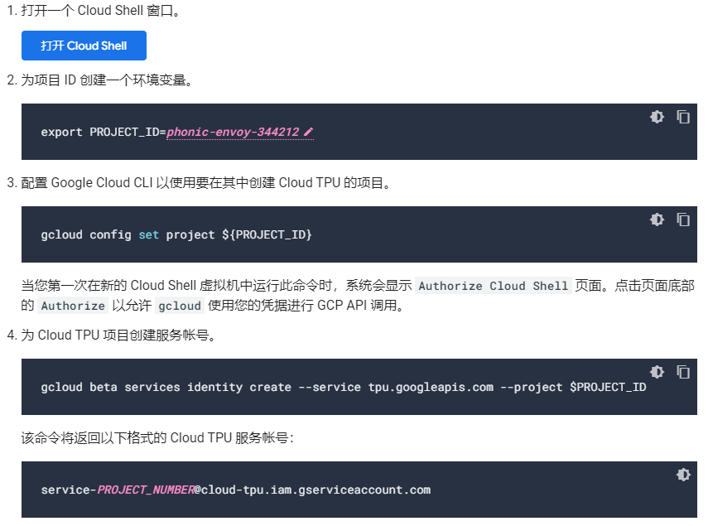

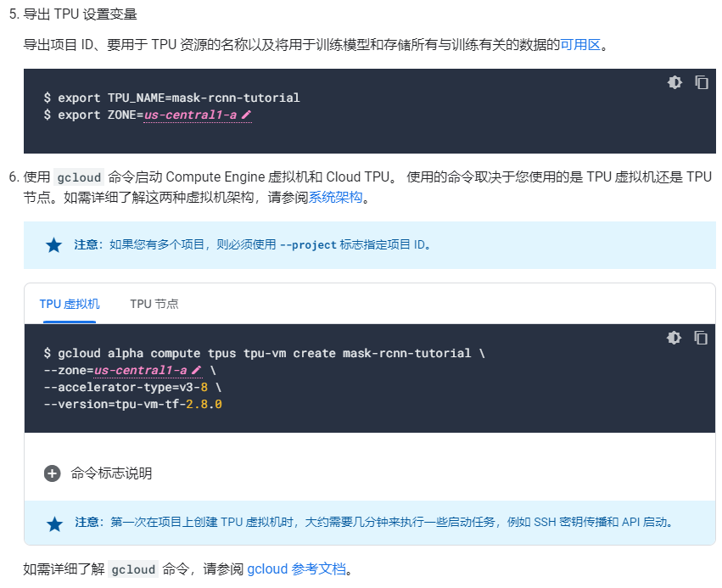

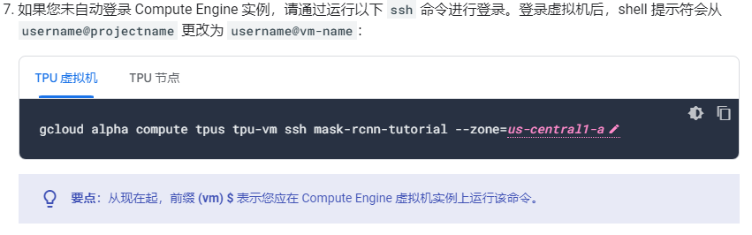

8.（第八点开始不同）

SSH 登录后clone代码，并安装依赖

（ PS：SSH登录后，并没有出现前缀 (vm)$ ）



$ git clone https://github.com/tensorflow/models.git

$ cd models

$ pip3 install -r official/requirements.txt

9.设置完环境变量后，即可运行模型

$ python3 -m official.vision.beta.projects.deepmac_maskrcnn.train \

--logtostderr \

--mode=train_and_eval \

--experiment=deep_mask_head_rcnn_resnetfpn_coco \

--model_dir=$MODEL_DIR \

--config_file=$CONFIG \

--params_override=$OVERRIDES\

--tpu=<tpu-name>

10.清理（后续都是按照例程的）

